Presse-Information
04.04.2013 Nr. 15 | 2013
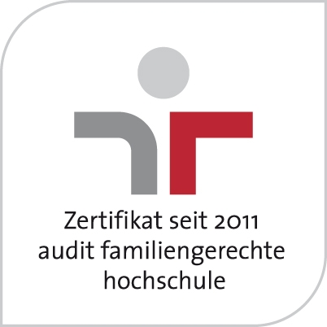

Familienfreundliche Hochschule: Erweiterung der Wohnraum- und Telearbeit

Die Hochschule Amberg-Weiden unterstreicht mit einer weiteren Initiative ihren Status einer familienfreundlichen Hochschule:

Mit einer „Dienstvereinbarung über alternierende Wohnraum- und Telearbeit“ zwischen der HAW und ihrem Personalrat wurde erstmals ein für beide Seiten verbindlicher Rahmen für die Wohnraumarbeit geschaffen. Insbesondere geht es hierbei um die Vereinbarkeit von Familie und Beruf mit dem Ziel einer familiengerechten Gestaltung der Arbeitssituation von nichtwissenschaftlichen Mitarbeiterinnen und Mitarbeitern unter gleichzeitiger Wahrung der Erfordernisse eines effizienten Dienstbetriebs. So verpflichtet sich die HAW unter bestimmten Voraussetzungen, eine alternierende Wohnraum- und Telearbeit auf Antrag von nichtwissenschaftlichen Mitarbeiterinnen und Mitarbeitern zuzulassen. Bisher war dies immer nur über eine individuelle Einzelfallentscheidung möglich.

Die Hochschule Amberg-Weiden ist von der berufundfamilie gGmbH (Frankfurt am Main) als „Familiengerechte Hochschule“ zertifiziert worden. Die HAW ist damit berechtigt, das europaweit geschützte Zertifikatslogo zu verwenden. Dieses Zertifikat ist ein anerkanntes Qualitätssiegel, das Arbeitgebern eine hohe Kompetenz im Einsatz für die Vereinbarkeit von Beruf und Familie bescheinigt. Entsprechende Maßnahmen sind neben der Ermöglichung von Wohnraumarbeit etwa individuelle Arbeitszeitmodelle, flexible Arbeitszeiten, die Möglichkeit zur Teilzeitarbeit, Eltern-Kind-Zimmer bis hin zu vielfältigen Mentoring-Programmen.

gez.

Dr. Wolfgang Weber

